


“Año De La Recuperación Y Consolidación De La Economía Peruana”

UNIVERSIDAD PERUANA
LOS ANDES

“FACULTAD DE INGENIERÍA”

ESCUELA PROFESIONAL “SISTEMAS Y COMPUTACIÓN”

Continuidad Operativa: Alta Disponibilidad y Recuperación ante Desastres (HA/DR)

CÁTEDRA: Base de Datos II
CATEDRÁTICO: Ing. Fernandez Bejarano Raul Enrique
ESTUDIANTE: Leiva CArdenas Antony Daniel
CICLO: V
SECCIÓN: A1

HUANCAYO PERÚ
2025

Continuidad Operativa: Alta Disponibilidad y Recuperación ante Desastres (HA/DR)

Introducción
En el entorno empresarial actual, la disponibilidad continua de los sistemas de bases de datos es un factor crítico. Una interrupción del servicio puede generar pérdidas económicas, afectar la productividad y dañar la reputación de la organización.
Por ello, la Alta Disponibilidad (HA) y la Recuperación ante Desastres (DR) se convierten en pilares fundamentales para garantizar la continuidad operativa, asegurando que los sistemas permanezcan accesibles y que la información esté protegida incluso frente a fallos graves o eventos catastróficos.
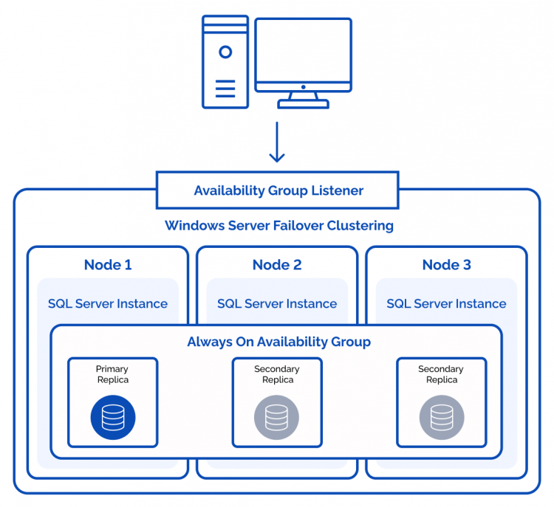

Objetivo Principal
El objetivo central de las estrategias HA/DR es garantizar la continuidad del negocio, minimizando riesgos y reduciendo el impacto de fallos tecnológicos.

Reducir Tiempos de Inactividad
Minimizar el tiempo en que los sistemas de bases de datos se encuentran fuera de servicio, asegurando un acceso constante y confiable a la información crítica.

Evitar la Pérdida de Información
Implementar medidas preventivas y reactivas que protejan la integridad de los datos, incluso ante fallos severos de hardware, software o desastres naturales.

Asegurar las Operaciones Empresariales
Proteger la operatividad diaria de la empresa, evitando interrupciones que afecten la productividad, la toma de decisiones y la satisfacción del cliente.

Tecnologías de Alta Disponibilidad

Log Shipping
Consiste en la copia automática y restauración periódica de los registros de transacciones desde un servidor principal hacia uno o más servidores secundarios.
Es una solución sencilla y efectiva, ideal para recuperación ante desastres y escenarios de reportes offline.

Replication
Permite distribuir los datos a múltiples servidores, mejorando la disponibilidad y el acceso a la información.
Se utiliza para:
- Balanceo de carga
- Lecturas desde múltiples ubicaciones
- Mayor disponibilidad de datos
- 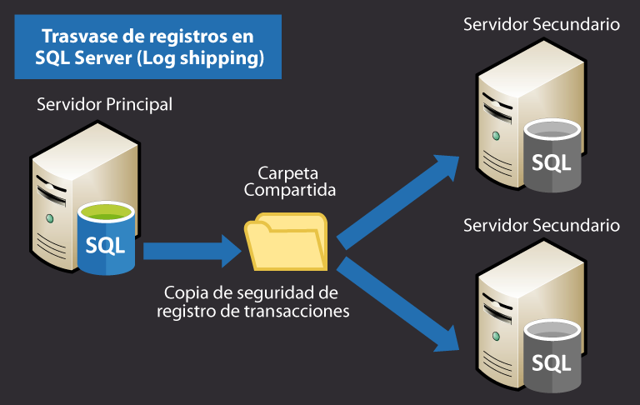

AlwaysOn Availability Groups
Mantiene bases de datos sincronizadas entre varias réplicas primarias y secundarias.
Ofrece:
- Alta fiabilidad
- Recuperación rápida ante fallos
- Balanceo de carga para operaciones de lectura
Es una de las soluciones más completas para entornos empresariales críticos.

Mecanismos de Failover: Respuesta ante Fallos

Failover Automático
El sistema detecta una falla en el servidor principal y realiza el cambio inmediato hacia un servidor secundario previamente configurado.
Este proceso es transparente para el usuario final y esencial para mantener la continuidad del servicio sin intervención manual.

Failover Manual
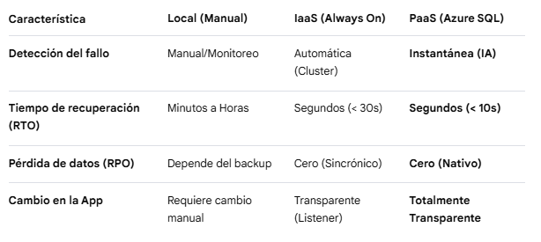
El administrador inicia de forma controlada el cambio hacia un servidor secundario.
Se utiliza principalmente en:
- Mantenimientos programados
- Migraciones
- Escenarios donde se requiere mayor control
La elección entre failover automático o manual depende de la criticidad del servicio y del nivel de control requerido.

Sincronización y Monitoreo Constante

Estado de las Réplicas
Supervisar que todas las réplicas mantengan copias consistentes de los datos, verificando la correcta aplicación de transacciones.

Nivel de Sincronización
Garantizar que la latencia entre el servidor principal y los secundarios sea mínima, asegurando datos actualizados en caso de un failover.

Rendimiento y Disponibilidad
Monitorear métricas clave como:
- Uso de recursos
- Rendimiento de la base de datos
- Tiempo de actividad del sistema
Además, establecer alertas proactivas para anticipar posibles fallos.
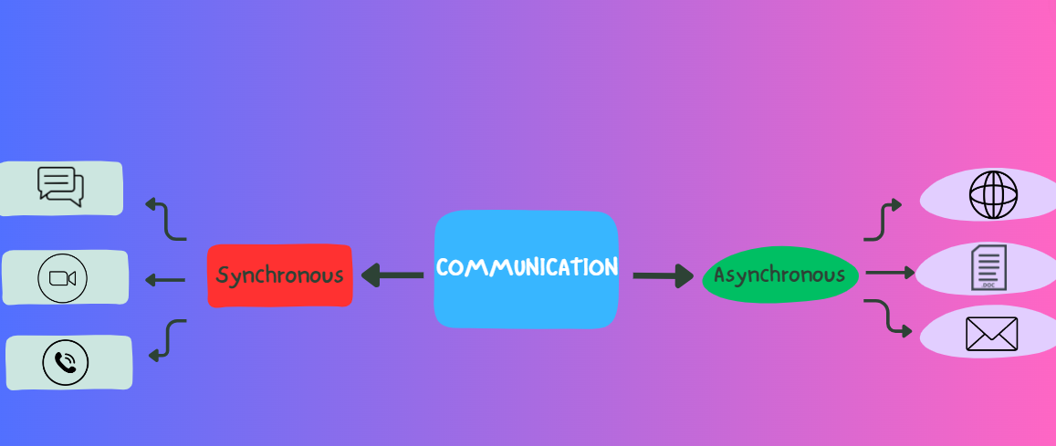

Recuperación ante Desastres (DR)

1. Restauración del Servicio
Proceso crítico que permite restablecer la operatividad tras un evento catastrófico que haya afectado al servidor principal.

2. Uso de Respaldos
Empleo de copias de seguridad periódicas para restaurar la base de datos a un estado previo al desastre.

3. Servidores Alternos
Disponibilidad de infraestructuras secundarias ubicadas en regiones geográficas distintas, listas para asumir la carga operativa.

4. Plan de DR Detallado
Un plan documentado, probado y actualizado que defina:
- Roles y responsabilidades
- Procedimientos de recuperación
- Recursos necesarios
- 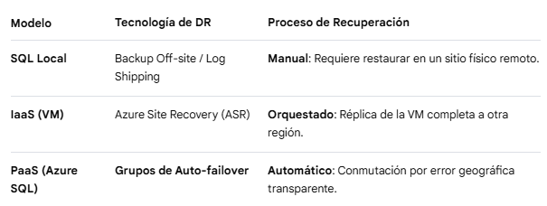
- 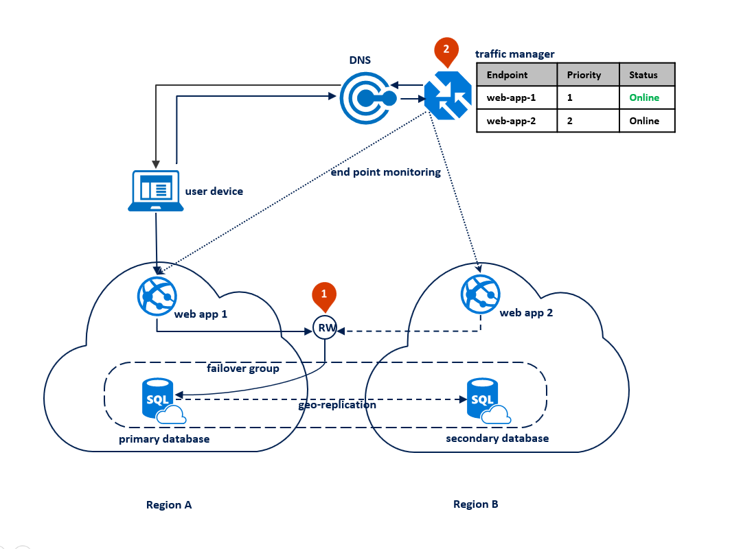

Conclusión: Resiliencia y Proactividad
Implementar una estrategia sólida de Alta Disponibilidad y Recuperación ante Desastres no es una opción, sino una necesidad para cualquier organización moderna.

Infraestructura Resiliente
Diseñar sistemas capaces de soportar fallos y recuperarse rápidamente.

Monitoreo Proactivo
Detectar y corregir problemas antes de que impacten en producción.

Continuidad Garantizada
Asegurar que las operaciones empresariales se mantengan activas en todo momento.

La inversión en soluciones HA/DR protege los datos, la reputación y la rentabilidad de la empresa, fortaleciendo su capacidad de respuesta ante cualquier eventualidad.

